Шевелева Наталья Александровна
Инструктор по физической культуре
МБДОУ №1 г.Кингисепп ленинградская область

«Реализация гендерного подхода в воспитании и физическо-психологическом становлении личности дошкольника через призму детского сада»
«Наш век – век женственных мужчин и мужественных женщин»
Ася Пивоварова
Актуальность выбранной темы.
Проблема воспитания, развития, становления и обучения ребенка-дошкольника в соответствии с его полом является актуальной задачей педагогической работы с детьми дошкольного возраста, так как в настоящее время наблюдается маскулинизация девочек и феминизация мальчиков (другими словами, трудно разобрать, где сильный пол, а где – слабый).
Причины выбора темы.
- большой процент разводов в обществе;
- преобладание неполных семей;
- главенствующая роль матери в семье;
- пассивное участие мужчин в воспитании детей;
- отсутствие культуры взаимоотношений мальчиков и девочек;
- программно-методическое обеспечение не учитывает гендерный аспект;
- низкий процент мужчин-педагогов;
- преобладание в предметно-развивающей среде материалов и пособий для девочек;
- построение педагогического процесса без учета гендерных особенностей.
Цель проекта: способствовать благоприятному протекаю процесса полоролевой социализации мальчиков и девочек дошкольного возраста в условиях ДОУ.
Задачи проекта:
- использовать в воспитательно-образовательной деятельности с дошкольниками гендерный подход;
- пересмотреть формы изложения образовательного материала по образовательным областям с учетом гендерного подхода;
- пополнить предметно-развивающую среду группы играми по гендерному воспитанию дошкольников;
- способствовать расширению знаний родителей по вопросу гендерного воспитания детей-дошкольников в семье и привлечь их к участию в развлечениях, совместных досугах, направленных на гендерное воспитание дошкольников.
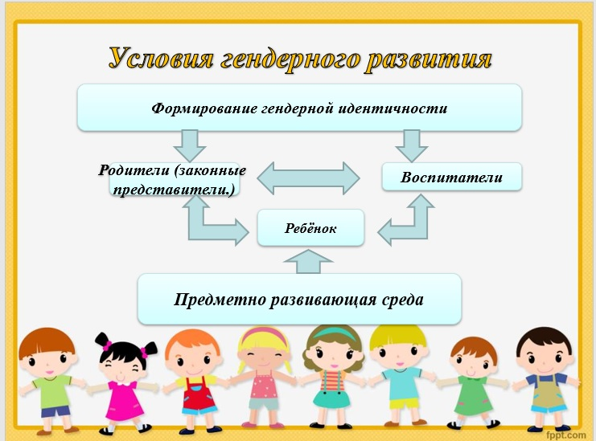
Реализация гендерного подхода в условиях ДОУ осуществляется поэтапно и по нескольким направлениям:
- Работа с родителями (законными представителями.
- Создание предметно-развивающей среды с учетом гендерного подхода.
- Работа с детьми.
Работа с родителями (законными представителями).
Роль семьи в гендерном воспитании детей
Мать: | Отец:
- Формирует гуманистические черты характера (сострадание, забота о близких).  - Действует лаской, добротой.  - Воспитывает глубокую привязанность, терпимость.  - Раскрывает красоту окружающего мира.  - Дает готовые ответы на вопросы.  - Является образцом для поведения дочери. | - Формирует целеустремленность, настойчивость, смелость.  - Является генератором идей, доводит дело до конца, развивает коллективизм и рыцарство у ребенка.  - Отец – ролевая модель для ребенка на дальнейшую жизнь.  - Способствует формированию самооценки, статусной позиции.  - Учит анализировать, обобщать и делать правильные выводы.

Создание предметно-развивающей среды с учетом гендерного подхода
«Какую громадную, ни с чем не сравнимую роль играет
в воспитании детей обстановка, среди которой они живут…
Тот кому удается создать такую обстановку,
облегчит свой труд в высшей степени»
Е. Тихеева
Для детей дошкольного возраста необходимо создавать специальное игровое пространство, которое способствует формированию социально- компетентной личности. Для этого в группе оформлены игровые зоны для
проведения самостоятельных сюжетно-ролевых игр как для мальчиков, так и для девочек:

Уголки для девочек: | Уголки для мальчиков:
«Дочки-матери», «Парикмахерская», «Салон красоты»,  «Семья», и др. | «Гараж», «Полицейский»,  «Инспектор ДПС», «Строитель» и др.

При совместном воспитании мальчиков и девочек очень важной педагогической задачей является преодоление разобщенности между ними и организация совместных игр, в процессе которых дети могли бы действовать сообща, но в соответствии с гендерными особенностями. Мальчики принимают на себя мужские роли, а девочки – женские.
Четыре гендерных типа:
Маскулинность – мужественность. Ценят авторитет, независимость поведения, ориентированы на высокие индивидуальные достижения; не терпят возражений, отстаивают свое мнение любым способом. | Фемининность – женственность. Отличаются подчиненным поведением, ведомые; осторожны, неинициативны; высокая потребность в поддержке; ограничивают свое «исследовательское пространство». | Андрогинность – смешанность. Свободны от жесткой половой типизации; самостоятельно преодолевают трудности; высокая социальная активность, контактность, хороший организатор;настойчивы; высокий уровень достижений. | Недеференцированность – не соотносит себя с каким-либо полом. Отсутствуют полоролевые ориентиры, пассивны; низкие реальные достижения; социальное непринятие в коллективе сверстников.

Результаты гендерного подхода в воспитании детей:
- родители (законные представители) приобрели знания об особенностях воспитания детей разного пола;
- выросла культура поведения и общения детей. Мальчики стали более внимательными по отношению к девочкам, а девочки-доброжелательными по отношению к мальчикам;
- дошкольниками накоплен определенный социальный опыт выполнения гендерных ролей;
- созданы условия для полноценного физиологического развития разнополых детей (организация питания, удовлетворение физиологических потребностей) с учетом половых различий;
- проводятся дифференцированные виды деятельности для разнополых детей;
- учитываются гендерные составляющие игр и игрушек разнополых детей;
- пополняется предметно-развивающая среда с учетом гендерного подхода в воспитании детей;
- обеспечивается оптимальный выбор форм, методов, средств для обучения и воспитания разнополых детей;
- во взаимоотношениях между педагогом и ребёнком учитывается гендерная составляющая.
Целевые ориентиры.
- внести изменения в рабочую программу с учетом специфических особенностей мальчиков и девочек;
- использовать в воспитательно-образовательной деятельности с дошкольниками гендерный подход в соответствии с внесёнными в рабочую программу изменениями;
- разработать рекомендации для воспитателей и родителей по теме «Реализация гендерного подхода в воспитании детей дошкольного возраста».
Результаты диагностики.

Список литературы.
- Аксенова Н. Повышение уровня двигательной активности и дозировка физической нагрузки на физкультурных занятиях // "Дошкольное воспитание" №6, 2000
- Алферова В.П. (ред.) Как вырастить здорового ребенка. Л., Медицина, 1991
- Алямовская В.Г. Как воспитать здорового ребенка. М. 1993
- Амонашвили Ш.А., Алексин А.Г. и др. Педагогика здоровья. М., Педагогика, 1990
- Богина Т.Л., Терехова И.Т. Режим дня в детском саду. М., Просвещение, 1995
- Богина Т.Л. Здоровье - прежде всего. // "Дошкольное воспитание", 2004, №4
- Богина Т.Л. Рунова М. Сохранение и укрепление здоровья ребенка. // Дошкольное воспитание №6, 1999
- Голубева Л., Прилепина И. Роль семьи и детского сада в формировании здоровья детей. // Дошкольное воспитание №1, 2001
- Егоров Б. Оздоровительно-воспитательная работа с ослабленными детьми. // Дошкольное воспитание №12, 2001
- Егоров Б.Б. Система эффективного закаливания. // Начальная школа, №7, 2000
- Ермолаев С.Д. Готовимся к аттестации.- СП, Детство-пресс,2000
- Змановский Ю.Ф. Биоритмы - основа режима. // Дошкольное воспитание №2, 1994
- Змановский Ю.Ф. К здоровью без лекарств. - М, Знание.1991
- Змановский Ю.Ф. Воспитание детей здоровыми. - М, Просвещение, 1995
- Зарубин Г.П. Окружающая среда и здоровье. - М, 1993
- Змановский Ю.Ф. Здоровый дошкольник. // Дошкольное воспитание №6, 1995
- Из детства - в отрочество: Программа для родителей и воспитателей по формированию здоровья и развитию детей 4-7 лет. - М, Просвещение, 2002
Детская художественная литература
О физическом воспитании - Е. Кан «Наша зарядка»; В. Суслов «Про Юру и физкультуру».
О закаливании - М. Витковская «О том, как мальчуган здоровье закалял»; О. Высотская «Волны»; С. Михалков «Про мимозу»; В. Лебедев-Кумач «Закаляйся!»
О сне - П. Воронько «Спать пора»; Н. Лоткин «Тихий час»; С. Михалков «Не спать»; С. Маршак «Дремота и зевота».
О питании - 3.Александрова «Большая ложка»; А. Кардашова «За ужином»; С. Михалков «Про девочку, которая плохо кушала»; Э. Успенский «Дети, которые плохо едят в детском саду».
О санитарно-гигиенических навыках - А. Кузнецова «Кто умеет?»; Н. Найденова «Наши полотенца»; М.Яснов «Я мою руки»; К. Чуковский «Мойдодыр».
О прогулке - А. Барто «Прогулка»; И. Беляков «На санках»; Е. Благинина «Проулка»; И. Залетаева «Скакалочка»; В. Донникова «На катке»; Г. Глушнев «Горка»; А. Кузнецова «Качели»; «Зимой»; Г. Ладонщиков «Золотистая гора»; «В день морозный»; «Помощники весны»; С. Михалков «Прогулка».
О психологическом климате в группе и дома - 3. Александрова «Шарик»; И. Демьянов «В детский сад пришла я с мамой»; А. Кузнецова «Подружки»; Н. Найденова «Новая девочка»; Г. Ладонщиков «Я не плачу».
О болезнях, их лечении и профилактике - Р. Кудашева «Петушок»; С. Михалков «Прививка». М. Кривич, О. Ольгин «Школа пешехода»; С. Михалков «Дядя Степа—милиционер», «Шагая осторожно...»; В. Семернин «Запрещается — разрешается!»; И. Серяков «Горят огни на перекрестках»; О. Тарутин «Для чего нам светофор».
О поведении в различных ситуациях - Шалаева Г.П. Большая книга правил поведения для воспитанных детей.-М.: «Эксмо», 2005.

